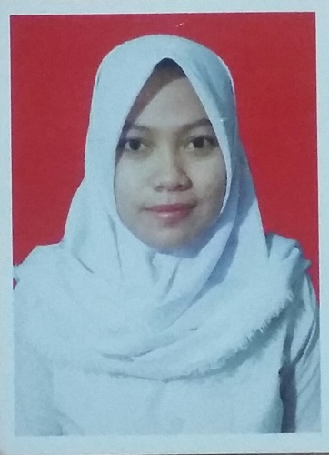
CURRICULUM VITAE

Nama : Azizah Rahayuningsih
Tempat, Tgl Lahir : Jakarta, 03 Desember 1993
Jenis Kelamin : Perempuan
Agama : Islam
Kewarganegaraan : Indonesia
Status : Belum Kawin
Alamat Sekarang : Jl Radjiman Widyodiningrat RT 06 RW 05 Cakung, Jakarta Timur
Telephone : 082299294359
Email : azizah_rahayu@yahoo.com

PENDIDIKAN
FORMAL :
- 2000 – 2006 SDN Negeri 06 Jakarta

- 2006 – 2009 SMP Negeri 90 Jakarta

- 2009 – 2012 SMA Negeri 45 Jakarta

- 2012 – sekarang Universitas Negeri Jakarta, Prodi Pendidikan Akuntansi

NON FORMAL :
- 2010 – 2012 Kursus Bahasa Ingris LIA, Kelapa Gading, Jakarta Utara

- 2014 Pelatihan Accounting Program, MYOB.

KEMAMPUAN
- Microsoft Office Word, Exel, Power Point
- Teknologi Informasi, Accounting Program
- Bahasa Indonesia (aktif), Inggris (pasif)

PENGALAMAN KERJA
- 2015 Magang di Kantor Pelayanan Pajak Pratama Jakarta
Pulogadung, pada bagian pengolahan data dan informasi.

Sertifikat
- Sertifikat Elementary Level, LBPP LIA kelapa Gading
- Sertifikat Intermediate Level, LBPP LIA kelapa Gading
- Sertifikat MYOB, Acoounting Program.

